Замковая архитектура, которая покоряет
Задание:
1. Найти определения терминов, выделенных в тексте красным шрифтом
2. Найти фотографии замков, выделенных красным цветом, по возможности вставить фотографии в эту лекцию.
Романский стиль. В Средние века наличие замка демонстрировало не только знатное иерархическое положение своих владельцев, но и было обязательным условием безопасности. Именно тогда, практически одновременно, в Англии зародился нормандский, а в Европе романский стили, которые были идентичны в своих архитектурных особенностях. Крепости строились с большими нишами в форме арок, которые напоминают отголоски римской архитектуры, узкими окнами-бойницами, зубчатыми внутренними галереями. Англосаксонские замки были абсолютно лишены декора, не отличались изяществом, зато их неоспоримым преимуществом было удобство защиты семьи феодалов. Подъемные мосты, рвы с острым частоколом, амбразуры в мощных стенах и минимальные внутренние удобства.
Яркие примеры того времени: замок Хендингхем в Эсексе, Белая башня Тауэра.
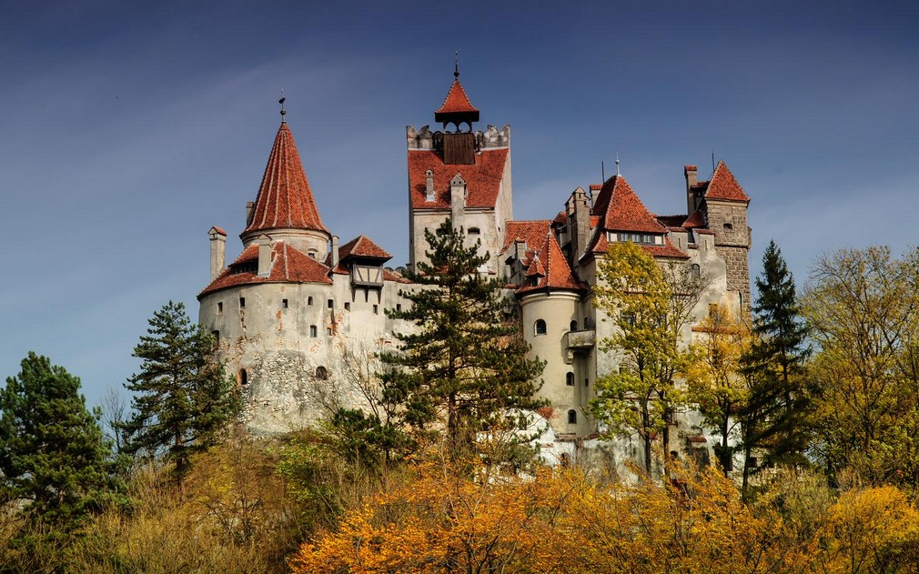
Эпоха готики. Просуществовав до конца XII века, романский стиль уступил место готике. В основе готических замков – каркасные конструкции со стрельчатыми сводами, многообразие вытянутых заостренных арок, взлетающие ввысь шпили. Все элементы подчинены вертикали. В это время замки начали постепенно преображаться, превращаясь в великолепные дворцы. Фасад готических замков богато украшен вимпергами, тимпанами, архивольтами, а солнечный свет попадает во внутренние помещения через витражные окна.
Примеры готической архитектуры: замок аббатства Мон Сен-Мишель во Франции, замок Левенберг в Германии, замок Бран в Румынии.
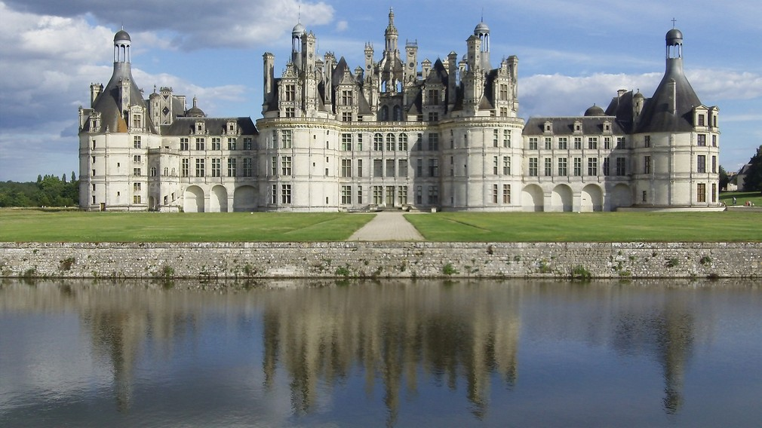
Ренессанс. В начале XV века в Италии зарождается стиль Ренессанс, который лишь спустя столетие придет в Европу. Междоусобные войны практически закончились, а значит, исчезла и необходимость в строительстве замков-крепостей. На смену оборонительным сооружениям пришла мода на изящные сооружения. Вместо изломанных и устремленных по вертикали готических замков появились лаконичные замки-дворцы, вытянутые по горизонтали.
Архитекторы Ренессанса черпают вдохновение в античной эпохе, придавая большое значение симметрии и декоративной отделке фасадов. В оформлении активно используется лепнина, сграффито (декоративная штукатурка), четко прослеживается деление здания на этажи, непременным условием является ордерная система, наличие монументальных колонн, пилястр. Проектированием и строительством замков в эпоху Возрождения занимаются известные скульпторы и архитекторы: Леонардо да Винчи, Микеланджело Буонаротти, Рафаэль Санти, Гийом Сено, Жан Фуке, Колен Биар, Пьер Делорм, Бертран де Мейналь.
Замки Ренессанса отличаются утонченной архитектурой и многообразием авторских решений. Среди наиболее известных - замок Гайон в Нормандии, замок Шамбор во Франции, замок Чески Крумлов в Южной Чехии, Палаццо Питти в Италии.
Эпоха Ренессанса завершилась к концу XVII в., уступив пышному великолепию барокко. Замки превратились достояние истории, окончательно растворившись в дворцовой архитектуре.
Источник: https://mvlife.ru/arhitektura/stili/arhitekturnye-stili-zamkov.html

